МКОУ «Сулевкентская СОШ им. С.А. Абдуллаева»

Внеклассное мероприятие
«ПОЛЕ ЧУДЕС
(10-11 класс)

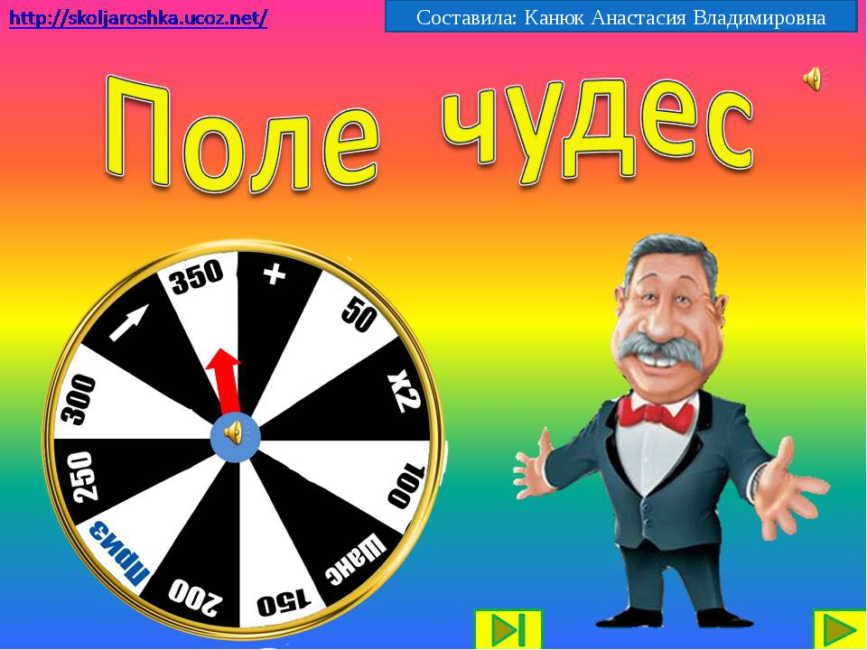

Учитель математики: Магомедрасулова А.А.

2023 учебный год

Цели: Развить сообразительность, интерес к естественным наукам. Выяснить находчивость ребят, смекалку. Выяснить знания детей в терминологии. А главное – привить любовь студентов к математике.
Форма проведения: личное соревнование между студентами в эрудиции, начитанности, широте кругозора.
Состав играющих: 9 человек из студентов 1-2 курсов.
Оборудование: Барабан «Поле чудес». Две шкатулки. «Чёрный» ящик. Магнитная доска. Шарики. Плакаты. Список призов. Призы.
Продолжительность: 45 минут.
Ход мероприятия
Учитель. Добрый вечер, дорогие друзья! Сегодня пятница. И вновь в нашем центре – «Поле чудес». Увлекательная, поучительная игра, завладевшая сердцами не только взрослых, но и детей.
Участников первой тройки просим выйти к нам сюда. Поприветствуем участников первой тройки. Занимайте места за барабаном.
Первая игра.
(Знакомлюсь с участниками первой тройки, они рассказывают о себе).
– Ваш ход. Вращайте барабан.
Сегодняшняя игра посвящается математике. Тема: «Всё о математике – учёные, открытия, понятия – по программе и далеко за её пределами». Вопросы сложные, но познавательные – тем радостнее будет выигрыш. На доске зашифровано слово, которое состоит из 7 букв.
Задание. Для нас он прежде всего – математик, живший в VI веке до н.э. Его именем названы улицы в некоторых городах мира. Его родина – остров Самос в Эгейском море. В настоящее время этот остров назван в его честь. Он создал школу, где занимались музыкой, танцами, писали стихи, но большую часть времени занимались математикой. Любимая ваша оценка – пять – для его учеников – символ здоровья и знак принадлежности к его школе. Кто этот учёный? (Пифагор.)
Участники вращают барабан, называют буквы, набирают очки. Я задаю разные им вопросы. Угадывают или называют слово. За верно названные подряд 3 буквы полагаются «Две шкатулки».
– Поздравляем победителя первой финальной игры.
Математическая пауза.
Решаем со зрителями задачи – шутки, задачи – загадки.
1. Коза. Один человек купил трёх коз и заплатил 3 рубля. Спрашивается: почему каждая коза пошла? (По траве.)
2. Возможно ли такое? Что это может быть: две головы, две руки и шесть ног, а в ходьбе только четыре? (Всадник на лошади.)
Окончена первая игра,
Пифагора вы узнали без труда.
Вот первый участник финала,
Но его одного пока мало,
Начинаем игру номер два.
Участники, занимайте свои места.
Итак, друзья, внимание,
Послушайте задание.

Вторая игра.
На доске зашифровано слово, которое состоит из 7 букв.
Задание. Гречанка, дочь философа и математика. Училась в Александрийском музее у отца и его коллег, затем изучала труды Аристотеля и Платона в Афинах. По возвращению в Александрию преподавала в Музее философию, астрономию, математику. Ей принадлежат труды по толкованию сочинений Платона, Аристотеля и других греческих философов. (Эти сочинения до нас не дошли.) Пользовалась популярностью как преподаватель. Учиться к ней приезжали люди из разных стран. Осталась рукопись, из которой следует, что она славилась в Александрии не только учёностью и мудростью, но и необыкновенной красотой. Была растерзана толпой, называвшей её колдуньей и считавшей, что она причастна к убийству главы партии христиан – монаха Гиерака. (Гипатия.)
Напоминаю тему нашей игры. Участники вращают барабан, называют слово.
– Поздравляем второго финалиста игры «Поле чудес».
Математическая пауза.
Вот и закончилась вторая игра.
Теперь вам известна Гипатия.
Сейчас у нас два участника финала,
Но и этого мало…
Мы не будем томиться ожиданием,
Слушайте третье задание.
Поприветствуем участников третьей тройки.

Третья игра.
На доске зашифровано слово, которое состоит из 5 букв.
Задание. У этого крупнейшего математика XIX века рано проявились математические дарования. Рассказывают, что в трёхлетнем возрасте он заметил ошибку в расчётах отца. В 7 лет он пошёл в школу. В то время в одной комнате занимались ученики разных классов. Чтобы занять первоклассников, учитель предложил им сложить все числа от 1 до 100 включительно. Не успев от них отойти, он увидел, как один маленький мальчик положил свою грифельную доску с записанным числом 5050 и – никаких вычислений. С удивлением учитель посмотрел на ученика: ясно, что за такой короткий срок он не смог бы сделать 99 операций сложения. Назовите имя будущего великого математика. (Гаусс.)
– Вращайте барабан. Ваша буква.
Напоминаю тему нашей игры. Участники угадывают и называют слово. Задаю им вопросы. Вот и определился третий финалист игры «Поле чудес». Поздравляем.
– А сейчас игра со зрителями.
Игра со зрителями.
На доске зашифровано слово, которое состоит из 7 букв.
Задание.
Он был задумчив и спокоен,
Загадкой круга увлечён.
Над ним невежественный воин
Взмахнул разбойничьим мечом.
Прошла столетий вереница,
Научный подвиг не забыт.
Никто не знает, кто убийца,
Но знают все, кто был убит.
Кто из математиков древности погиб от меча римского солдата, гордо воскликнув: «Отойди, не трогай моих чертежей!»? (Архимед.)
– Поздравляем победителя.
– Встречайте финалистов игры «Поле чудес».
Финал.
На доске зашифровано слово, которое состоит из 9 букв.
Задание.
Приложите все свои старания,
Слушайте финальное задание.
Развили учение о касательной Кеплер, Галилей, Декарт, англичане Грегори, Барроу и Ньютон.
Вопрос. Кто из французских математиков занимался этой проблемой? Годы его жизни 1602-1675 гг. (Роберваль.)
– Ваш ход. Вращайте барабан. Вы уже знаете тему нашей игры.
Участники вращают барабан. Угадывают и называют слово.
– Поздравляем победителя игры «Поле чудес».
– Сколько очков набрал победитель?
(Ассистенты выносят список призов. Победитель выбирает.)
– Я вам предлагаю супер – игру. Супер –игра!
Суперигра.
Всем финалистам игры «Поле чудес» в журнал выставляется оценка «5». Если финалист выигрывает суперигру, то оценка «5», полученная им за выход в финал, остаётся и выставляется ещё одна «5»; если же игра будет проиграна, то призовая «5» забирается.
На доске зашифровано слово, которое состоит из 11 букв.
Тишина в зале
(В случае подсказки необходимо иметь запасной вариант.)
Итак, вопрос.
Задание. Среди учёных, работавших в области математического анализа, был человек, который, фактически, завершил создание стройной теории математического анализа. Имя этого немецкого учёного, жившего в XIX веке, Карл Теодор Вильгельм. Назовите его фамилию. (Вейерштрасс.)
Можно назвать четыре любые буквы. Финалист называет эти буквы, ассистенты вписывают их, если они имеются, в отгадываемое слово. На обдумывание даётся одна минута.
– Слово. Вейерштрасс.
– Браво. Ай да, молодец! Мы поздравляем победителя нашей игры «Поле чудес».
Математика – это орудие, с помощью которого человек познаёт и покоряет себе окружающий мир. Чтобы сделать в математике открытие, надо любить её так, как любил её каждый из упомянутых нами математиков, как любили и любят её десятки и сотни других людей. Сделайте хотя бы малую часть того, что сделал каждый из них, и мир навсегда останется благодарным вам. Полюбите математику!
– Благодарим всех за участие в нашей игре. Спасибо. А мы с вами прощаемся до следующей игры «Поле чудес» в нашем центре.

